DISEÑO DE UN SISTEMA DE RECIRCULACIÓN DE AGUA Y CONTROL DE PH PARA LA PISCINA DEL CONJUNTO LAS PALMERAS ESPINAL - TOLIMA

JULIAN RICARDO ROJAS CORREAL
FREDY ALEJANDRO SANTOS CARMONA
NICOLAS ORJUELA SOCHA

INSTITUCIÓN DE EDUCACIÓN SUPERIOR “ITFIP” FACULTAD DE INGENIERÍA Y CIENCIAS AGROINDUSTRIALES
PROGRAMA INGENERÍA ELECTRÓNICA
ESPINAL – TOLIMA
2019
DISEÑO DE UN SISTEMA DE RECIRCULACIÓN DE AGUA Y CONTROL DE PH PARA LA PISCINA DEL CONJUNTO LAS PALMERAS ESPINAL - TOLIMA

JULIAN RICARDO ROJAS CORREAL
FREDY ALEJANDRO SANTOS CARMONA
NICOLAS ORJUELA SOCHA

Trabajo de grado para alcanzar el título de Tecnólogo En Automatización Industrial.

Director
DIEGO MAURICIO PARRA LAGUNA
Ing. Electrónico

INSTITUCIÓN DE EDUCACIÓN SUPERIOR ITFIP FACULTAD DE INGENIERÍA Y CIENCIAS AGROINDUSTRIALES
PROGRAMA INGENERÍA ELECTRÓNICA
ESPINAL – TOLIMA
2019
Nota de aceptación

Firma del Director

Firma del Jurado

Firma del Jurado

Espinal, 19 de junio del 2019

AGRADECIMIENTOS

En primer lugar, gracias a Dios, a nuestros padres, hermanos, familia y docentes que han apoyado durante el transcurso del desarrollo de este trabajo y durante toda la formación académica hasta el momento.

CONTENIDO
AGRADECIMIENTOS 3
1 INTRODUCCIÓN. 6
2 PLANTEAMIENTO DEL PROBLEMA. 7
3 JUSTIFICACIÓN. 8
4 OBJETIVOS 9
4.1 GENERAL 9
4.2 ESPECÍFICOS 9
5 MARCO CONCEPTUAL 10
6 MARCO GEOGRÁFICO 20
7 MARCO DE REFERENCIA 24
8 ESTADO DEL ARTE 25
9 DESARROLLO 26
10 METODOLOGÍA 36
11 RESULTADOS 37
12 CONCLUSIONES 38
13 WEBGRAFIA 39
14 REFERENCIAS 41

LISTA DE ILUSTRACIONES

Pág.

Ilustración 1. Concentración de iones de hidrógeno en comparación con agua destilada 10
Ilustración 2. escala de pH 12
Ilustración 3. filtro de agua 16
Ilustración 4. filtro de arena para piscinas 18
Ilustración 5. mapa de temperatuta anual del Tolima 21
Ilustración 6. ubicación del espinal 21
Ilustración 7. ubicación del conjunto las palmeras 23
Ilustración 8. diagrama funcional de bloques 26
Ilustración 9. piscina del conjunto las palmeras espinal- Tolima 26
Ilustración 10. Indicador de pH de papel universal 27
Ilustración 11. Valor del agua en la escala de pH del indicador utilizado 28
Ilustración 12. Comparación del agua de la piscina la medida base. 28
Ilustración 13. Toma del valor de zumo de limón. 29
Ilustración 14. Resultado obtenido de sustancia alcalina (leche de magnesia). 29
Ilustración 15. Dispositivo de control automático de pH Pool Basic EVO + 30
Ilustración 16. Componentes del dispositivo Pool Basic EVO + 31
Ilustración 17. Diagrama de instalación del Pool Basic EVO + 32
Ilustración 18. Modelo de recirculación de agua. 33
Ilustración 19. bomba solar 34
Ilustración 20. diagrama de bloques del sistema 35

LISTA DE TABLAS

Pág.

Tabla 1. Tabla de relación tubería – caudal. 14

INTRODUCCIÓN.

En los últimos años, hemos visto como el planeta ha aumentado su temperatura por medio del efecto invernadero y del calentamiento global, ante esta problemática en los lugares más tropicales y cálidos hemos visto un aumento más considerable de la temperatura.
Esto, llevando a que se vuelva más común la utilización de balnearios y piscinas para refrescarse en los días más calurosos, de esta forma, se puede observar como el DISEÑO DE UN SISTEMA DE RECIRCULACIÓN DE AGUA Y CONTROL DE PH PARA LA PISCINA DEL CONJUNTO LAS PALMERAS es de gran utilidad para todos estos sitios que prestan este servicio, ya sea de balneario como el servicio a una piscina, por medio de este sistema se tendrá un monitoreo constante y en valores reales el nivel del pH del agua de la piscina, de tal manera que va a facilitar el mantenimiento del agua de esta misma y a su vez al mantener recirculando el agua se evitara el deterioro de esta misma y se reducirá la utilización de los productos químicos.

PLANTEAMIENTO DEL PROBLEMA.

Los altos costos del tratamiento del agua de la piscina con respecto a los químicos utilizados y a su gran consumo de energía eléctrica que representan un gran consumo monetario al conjunto, por lo cual, no se está llevando a cabo un correcto mantenimiento de la piscina, ya que, el uso de la motobomba de esta se ve muy limitado y reducido, lo cual genera que la calidad del agua de la piscina varié y se tenga que hacer un mayor uso del tratamiento químico y por consiguiente, se genera la irregularidad del pH del agua de la piscina, ya que esta irregularidad hace que se presenten quejas de los bañistas.

JUSTIFICACIÓN.

Este diseño se realiza con el fin de reducir los costos de mantenimiento de la piscina, ya que, el costo de los químicos con los cuales se realiza el tratamiento del agua tienen unos costos muy irregulares en el mercado y a su vez, mejorar la calidad del agua de esta misma con la ayuda de un sistema de recirculación del agua para evitar el rápido deterioro de la calidad de esta, y así mismo, reducir el costo del consumo eléctrico que esta genera. De igual forma, el mantener el pH lo más balanceado posible para que la utilización de productos químicos en su mantenimiento sea más baja y así ampliar la vida útil del agua de la piscina.

OBJETIVOS

GENERAL

Diseñar un sistema de recirculación de agua y control de pH para la piscina del conjunto las palmeras, en busca de disminuir los costos de mantenimiento para la piscina.

ESPECÍFICOS

- Investigar los tipos de tratamiento del pH para las piscinas y los distintos sistemas de recirculación de agua, evaluación del entorno y posibles varias influyentes para el sistema.
- Identificar el tipo de tratamiento a seguir y de todas las posibles variables que pueden llegar a afectarlo.
- Proponer un sistema de recirculación del agua y de control del pH.

MARCO CONCEPTUAL

El siguiente documento trata sobre el Diseño de un sistema de recirculación de agua y control de pH para la piscina del conjunto de las palmeras, Espinal – Tolima. En ese sentido, es preciso aclarar algunos conceptos. En primer término, él químico Danés SLP Stirensen originalmente definió el pH como el logaritmo negativo de la concentración del ion hidrógeno, entonces:
$$pH=-log [H+]$$
El pH indica el grado de acidez o basicidad de una solución, éste se mide por la concentración del ion hidrógeno; los valores de pH están comprendidos en una escala de 0 a 14, el valor medio es 7, el cual corresponde a solución neutra; por ejemplo, agua, los valores que se encuentran por debajo de 7 indican soluciones ácidas y valores por encima de 7 corresponde a soluciones básicas o alcalinas.
Debido a que el pH indica la medida de la concentración del ion hidronio en una solución, se puede afirmar entonces, que, a mayor valor del pH, menor concentración de hidrógeno y menor acidez de la solución[].
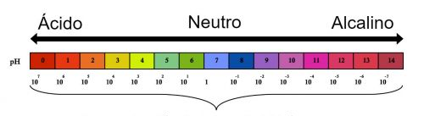
Ilustración 1. Concentración de iones de hidrógeno en comparación con agua destilada
Hay que tener en cuenta que el pH se relaciona mucho con la calidad del agua en las piscinas, esto quiere decir que al mantenerlo en óptimas condiciones permitirá disfrutar de un agua cristalina, limpia y con un mantenimiento mucho menor, además de que se alargara la vida útil del agua de la piscina. En una piscina, el valor puede oscilar entre 7,2 y 7,8 siendo 7,2 el valor ideal para el agua; debido a la utilización de productos clorados que producen una subida del pH del agua, lo más habitual es tener que dosificar para bajarlo, para ello utilizamos un producto acido que actuara como corrector, y él se denomina reductor de pH, el más utilizado es el ácido clorhídrico que baja rápidamente el valor de pH.
Si por el contrario el pH está por debajo del valor de 7 se tendrá que aumentar y para ello se utilizara un producto básico o alcalino que se denomina incrementador de pH para conseguir el valor optimo necesario en el agua de la piscina. Los más utilizador son el bicarbonato sódico y la soda caustica.
Hay muchos motivos por los que el pH de nuestra piscina puede subir o bajar, aunque en la mayoría de los casos, el pH de las piscinas tiende a subir. Uno de los motivos más habituales por los que el pH de la piscina cambia, está relacionado con el volumen total del agua. El sol y el viento tienden a favorecer la evaporación del agua, cosa que hace que el pH vaya aumentando a medida que el agua disminuye. Además, los rayos ultravioletas del sol aceleran la disolución del cloro, cosa que también provoca un aumento del pH.
Por otro lado, los bañistas también provocan un desajuste en los niveles de pH; Las lociones, las cremas solares, el sudor, los restos de pelo y piel muerta que entran en contacto con el agua de la piscina, afectan de algún modo el cloro y la acidez del agua. En general, la presencia de bañistas hace que el pH suba.
El modo en el que se añade el cloro también puede afectar; se puede añadir de tres formas: líquido, granulado o en tabletas. Si utilizas la forma de cloro líquida, estás añadiendo hipoclorito sódico, una sustancia muy alcalina que sube considerablemente el pH del agua. El cloro en tabletas, en cambio, incluye ácido tricloroisocianúrico, que tenderá a acidificar el agua, reduciendo así el pH. Finalmente, el cloro granulado tiene un pH prácticamente neutro, de 6,7, por lo que no nos variará los niveles.
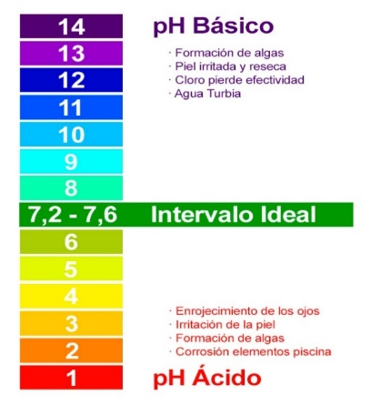
Ilustración 2. escala de pH
En segundo término, tenemos presente en dinámica de fluidos, caudal es la cantidad de fluido que circula a través de una sección del ducto (tubería, cañería, oleoducto, río, canal…) por unidad de tiempo. Normalmente se identifica con el flujo volumétrico o volumen que pasa por un área dada en la unidad de tiempo. Frecuentemente, se identifica con el flujo másico o masa que pasa por un área dada en la unidad de tiempo.
El caudal de un río, es decir la cantidad de agua que fluye a través de una sección transversal, se expresa en volumen por unidad de tiempo. El caudal en un tiempo dado puede medirse por varios métodos diferentes y la elección del método depende de las condiciones de cada sitio[].
El régimen de caudales de una corriente de agua durante un período determinado, es el único término del balance hidrológico de una cuenca que puede ser medido directamente con una buena precisión. Los otros elementos de ese balance, como las precipitaciones, la evaporación, etc., no pueden ser sino estimados a partir de mediciones observadas en distintos puntos de la cuenca o deducidos de fórmulas hidrológicas, los cuales son siempre estimativos muy aproximados.
Los métodos para medir caudales pueden clasificares en dos grandes categorías: métodos directos y métodos indirectos. En estas dos categorías, los más utilizados son:
Métodos directos: Método área, velocidad y dilución con trazadores.
Métodos indirectos: Estructuras hidráulicas; Método área pendiente.
Con muy pocas excepciones las medidas de caudal continuas en el tiempo son muy costosas, por lo que se relaciona el caudal con el nivel del agua, el cual se puede medir mucho más fácilmente que el caudal. Las curvas que relacionan estos niveles con el caudal son las llamadas curvas de calibración, cuya obtención se van a discutir más adelante [].
El volumen de un líquido que fluye a través de un tubo en un tiempo definido. En hidráulica es símbolo Q, es usado para denominar al caudal volumétrico para el que es válida la siguiente ecuación:
$$Q=V/T$$
$$Q= caudal [m/s^2]$$
$$V=volumen [m^3]$$
$$T=tiempo [s]$$
Un factor muy importante a la hora de afrontar una instalación de agua reside en las medidas y dimensiones de las tuberías en función del caudal que se prevea canalizar a través de ellas.
Es esencial que las tuberías tengan el tamaño necesario para hacer posible el paso del flujo suficiente en función de la instalación que se plantee realizar.
A continuación, se observará una tabla de equivalencias donde se relacionan las medidas de diámetro de las tuberías con el caudal de agua que circularía a través de ellas en función de la velocidad de aspiración del sistema.

Tabla 1. Tabla de relación tubería – caudal.
Caudal (m3/h) en función
de la
velocidad del agua
Diámetro  Interior (mm) | Diámetro  Exterior (mm) | Pulgadas | Aspiración  (1,2 m/s) | Aspiración  (2m/s)
15 | 20 | ½” | 1 | 1,6
20 | 25 | ¾” | 1,6 | 2,7
25 | 320 | 1” | 2,7 | 4,4
32 | 40 | 11/4” | 4,4 | 7,3
40 | 50 | 11/2” | 7,5 | 12,5
50 | 63 | 2” | 11 | 18,4
65 | 75 | 21/2” | 15,7 | 26,1
80 | 90 | 3” | 22,3 | 37,1

En tercer término, la recirculación es un concepto que proviene de circulación, un término que se refiere al proceso de circular. La circulación, por su parte, está asociada al movimiento, el tránsito o el tráfico, ya sea de vehículos, de divisas, de fluidos, etc.
El concepto de recirculación está vinculado a volver a impulsar la circulación de algo dentro de un mismo circuito o sistema. El aire, el agua y la sangre, por ejemplo, son algunas de las cosas que se pueden hacer recircular.
La recirculación del aire puede desarrollarse en una cocina. Existen campanas que absorben el aire, lo filtran y luego lo vuelven a expulsar, siempre dentro del mismo ambiente. De este modo, el aire nunca es enviado al exterior. Distinto es el caso de la extracción, que consiste en captar el aire de la cocina para expulsarlo del ambiente.
Hay edificios, por otra parte, que cuentan con sistemas de recirculación del agua caliente. Esto permite que el agua caliente emane de la grifería de manera inmediata, ya que el agua a temperatura elevada circula de forma constante por la cañería.
Para lograr esta recirculación, se instala una bomba que lleva constantemente el agua fría hacia un calentador y después nuevamente hacia la cañería, así el agua está siempre caliente.
Existe un concepto asociado a las piscinas que se denomina tiempo de recirculación del agua o, en inglés, «turnover», y se trata del tiempo en horas que tarda un sistema de depuración determinado en tratar una cantidad de agua equivalente al volumen de la piscina a la que se encuentra conectado. Este valor, está relacionado con varios factores, los cuales hay que conocer para entender por qué es alto, bajo o aceptable, según el caso.
Por ejemplo, dos puntos fundamentales a tener en cuenta para saber cuán eficiente puede resultar un equipo de depuración, son las dimensiones de la bomba y del filtro, que son los dos componentes básicos de un sistema sencillo; si la bomba tiene un gran caudal, pero el filtro es pequeño, el tiempo no será proporcional al tamaño de la bomba, ya que el filtro no podrá aprovechar su capacidad, y lo mismo ocurriría en el caso opuesto[].
Hay que tener presente que para que haya un sistema de recirculación como se mencionaba anteriormente, se tiene que contar con un filtro u bomba, ya que estos elementos son los principales y fundamentales del sistema de recirculación, para ellos vamos a contextualizar un poco más con el siguiente término; independientemente del contexto, filtro, comprende un pasaje de análisis en el proceso hacia un resultado, utilizándose y apreciándose en procesos de limpieza de agua, en el campo tecnológico y de seguridad o en aspectos comunicacionales, donde muchas veces se cruza con la idea de censura.
Al material poroso o al dispositivo a partir del cual se hace transitar un fluido determinado con el objetivo de limpiarlo de impurezas, o con la misión de separar ciertas sustancias que se hallan en él, se lo denomina filtro. Filtro para el café, filtro de la pileta, filtro de aceite, entre otros.
Los filtros pueden ser papel, tal es el caso de los que se usan para preparar café en las máquinas, de plástico o de acero, que son los que se usan mayormente para colar el arroz o los fideos. También pueden usarse otros elementos como algodón, arena, o lana de vidrio.
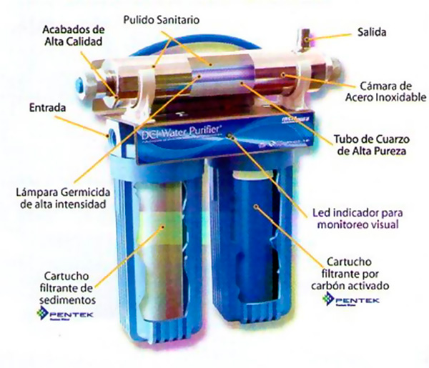
Ilustración 3. filtro de agua
Uno de los sinónimos más populares de este sentido es el de colador, un utensilio de concina súper usado y que consiste en una tela o plancha metálica con agujeros muy pequeños y que está unida a un mango para poder manipularlo mejor, se usa justamente en las actividades culinarias para eliminar las partículas sólidas de un líquido o una sustancia viscosa
Al proceso de separar distintos elementos en relación a un líquido a través de un filtro que permite el paso del agua, pero no así el de los elementos sólidos, se denomina como filtración.
Este procedimiento de filtración se utiliza corrientemente para limpiar el agua, para que la misma llegue limpia y sin impurezas o sólidos contaminantes a los usuarios. Ahora bien, este proceso no libera de otro tipo de contaminación al agua filtrada [].
Todas las piscinas tienen un sistema de filtración para mantener el agua limpia, libre de algas y bacterias. Los dos componentes más importantes de la depuradora son el filtro y la bomba, el filtro es el mecanismo principal de limpieza y purificación del agua, y desempeña una tarea crucial para mantener el agua cristalina y apta para el baño.
Los filtros de arena son los más habituales y, al mismo tiempo, son también los que requieren un menor mantenimiento. El agua se limpia pasando a través de un depósito de arena; a medida que el agua es filtrada, las partículas de suciedad se quedan atrapadas en el lecho filtrante antes de que el agua sea devuelta a la piscina.
Este sistema permite una operación llamada contra-lavado del filtro. Mediante la manipulación de llaves conseguimos invertir el sentido de circulación del agua en el filtro y, con ello, expulsar al desagüe las materias retenidas en el filtro. Esta operación suele ser muy fácil de realizar; para saber cuándo es necesaria esta operación de contra lavado, en el filtro está instalado un manómetro de presión que nos indica cuándo se debe realizar[].
Para poder calcular el filtro del sistema de recirculación de una piscina es necesario conocer unos factores importantes los cuales son en primer lugar el tiempo deseado de recirculación que en la mayoría de los casos es una de constante de 8 horas, es decir que en primera instancia se debe de tener una bomba que sea capaz de hacer pasar por el filtro la totalidad del agua de la piscina por el filtro en 8 horas, y un filtro capaz de tratar ese volumen de agua en el mismo tiempo.
El paso a seguir es conocer la cantidad de agua que contiene nuestra piscina (volumen). Pongamos un ejemplo que el resultado del cálculo del volumen de nuestra piscina ha sido 60 m3 (60.000 litros).
Bien, esto quiere decir que necesitamos una bomba que en 8 horas pase por el filtro 60 m3, y un filtro capaz de asumir esa cantidad de agua.
Al realizar la investigación de los equipos necesarios para esto, se puede encontrar con que los fabricantes nos van a dar los rendimientos de sus equipos en horas y no en 8 horas, debemos hacer el siguiente cálculo para obtener el volumen por hora, continuamos con el ejemplo
$$\frac{V}{T}=Q$$
$$60m3/8horas = 7,5m3/hora$$
La bomba y el filtro que necesitamos para el ejemplo son los que según las características del fabricante sean capaces de darnos un caudal (bomba) y un volumen de filtración (filtro) igual o superior a 7,5m3/hora, se recomienda que este valor siempre este por encima del calculado.
Según los cálculos realizados, entonces, tenemos que los equipos para la piscina podrían ser una bomba que disponga de 8000l/h que en caudal seria de 8m3/h, y al mismo tiempo un filtro con capacidad de filtración de 8m3/h.
Muy importante la bomba y el filtro forman un equipo, por tanto, han de ir en concordancia, sobre todo, no debemos nunca instalar un filtro que no soporte el caudal de la bomba. Por ejemplo, una bomba que dé 10 m3/h de caudal y un filtro que solo tenga una capacidad de filtración de 5 m3/h.
Siempre trataremos en el caso de no encontrar los dos elementos que ofrezcan exactamente el mismo caudal, que el filtro sea mayor que la bomba, de esta forma bajaremos la velocidad de filtración y esto jugará en nuestro favor.
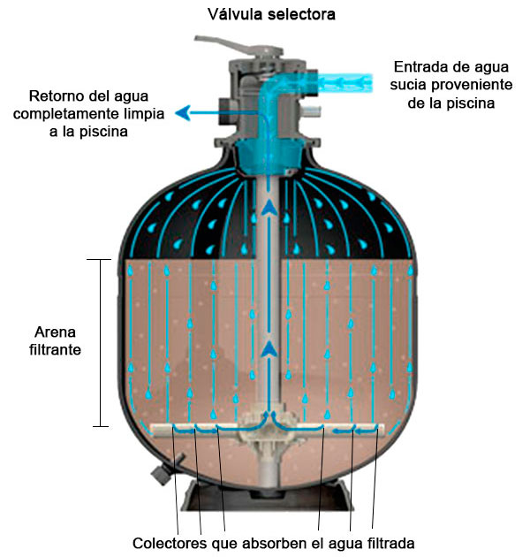
Ilustración 4. filtro de arena para piscinas
Como se puede observar, los conceptos de recirculación y filtración van muy de la mano, ya que, sin un buen filtrado el agua de la piscina se deteriorará más rápidamente y la recirculación no cumplirá su objetivo el cual es de mantener el agua en óptimas condiciones, claro está que para que el agua se mantenga en óptimas condiciones influyen más factores que solo el de proceso de filtración y la mejor forma de mantener el agua de la piscina es con un buen control de pH y una recirculación correcta y eficiente del agua de esta misma, así podemos ver como todos los conceptos están relacionados pues uno le da fuerza al otro.
En el proceso de recirculación, también se puede implementar un control de pH mucho más elaborado, ya que, después del proceso de la filtración se puede hacer una medición del pH del agua después de una “limpieza” y en ese instante, se puede hacer la regulación de los químicos necesarios para ya bien sea el aumento o la reducción del valor del pH, los equipos más utilizados en ese punto suelen ser los dosificadores de cloro que son los encargados de liberar la cantidad necesaria para hacer el correcto ajuste al valor ideal del pH.

MARCO GEOGRÁFICO

El Clima del Departamento del Tolima, al igual que en la mayoría de los departamentos de Colombia, se ve influenciado por la Zona de convergencia intertropical (ZCTI), los vientos alisios y la altitud sobre el nivel del mar.
Dado que el territorio del Tolima está ubicado entre la cordillera central y Oriental de los Andes, su clasificación climática es variada. El valle del Magdalena presenta clima cálido semiárido y al extremo sur, cálido semihúmedo y húmedo. Los climas templados, aparecen en estrechas franjas a lo largo de las cordilleras. Los climas extremadamente fríos, se localizan al extremo occidental, en jurisdicción de Murillo y Santa Isabel.
Las mayores temperaturas medias en el departamento del Tolima se registran a lo largo de las riberas del río Magdalena, en municipios como Ambalema, sectores de Lérida, Espinal, Purificación, Coyaima y Natagaima, con valores medios superiores a los 28° C, constituyéndose en una de las regiones más calientes del país.
Al sur del valle del río Magdalena, las temperaturas disminuyen ligeramente y sobre las estribaciones, especialmente las correspondientes a la cordillera central en límites con Caldas, la temperatura disminuye rápidamente hasta alcanzar valores extremadamente fríos sobre los picos nevados.
El Espinal es un municipio colombiano ubicado en el departamento de Tolima, a 153 km de Bogotá con dirección suroccidente y a 57,6 km de Ibagué, capital departamental. Es el segundo municipio más poblado del departamento del Tolima y es conocido como la capital arrocera del centro del país. Bañado por los ríos Magdalena y Coello. La gran parte de la superficie es llana[].
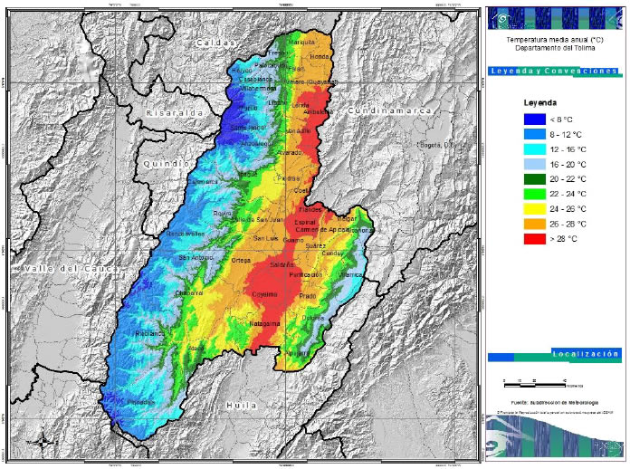
Ilustración 5. mapa de temperatuta anual del Tolima
El Espinal es conocido por la fabricación de instrumentos típicos, su gastronomía es famosa por sus tamales y la lechona que son los platos típicos de la región. Su extensión total: 231 km², extensión área urbana: 4,26 km², extensión área rural: 212,74 km².
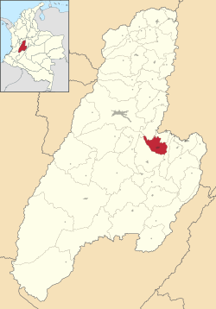
Ilustración 6. ubicación del espinal
A pesar de su baja altura El espinal tiene en sus épocas de invierno un clima agradable. Las lluvias son abundantes de marzo a mayo y de octubre a noviembre, debido a que el sol cruza por la línea ecuatorial y la radiación solar es mayor, aumentando el calor en la selva y favoreciendo la formación de tormentas en la zona cordillerana. La helada se da en la zona rural.
En contraste con las temporadas más secas del año son entre enero a febrero y de julio a agosto, la niebla es extraordinariamente poco frecuente y de 365 días 10 de ellas tienen niebla, pues también cuentan los historiadores que entre los años 1930 a 1940 hubo muchas granizadas.
Las temperaturas registradas en la historia del espinal son:
- Temperatura Máxima Registrada: 44° grados Celsius
- Temperatura Máxima promedio: 32° grados Celsius
- Temperatura Mínima Promedio: 20° grados Celsius
- Temperatura Mínima Registrada: 17° grados Celsius
El espinal limita en el norte con el municipio de Coello: desde la confluencia de la quebrada la Morena con el río Coello, lugar de concurso de los territorios de los Municipios de Flandes, Espinal y Coello, agua arriba hasta el sitio la Colorada donde enfrenta el cerro La Ventana al río Coello, lugar de concurso de los territorios de los municipios del Espinal, San Luis y Coello.
Con el municipio de Flandes: Desde la confluencia del río Coello con la Quebrada La Morena sigue hasta encontrar el borde occidental del carreteable Chicoral - Flandes para luego encontrar el carreteable el Pital.
Oriente. Con el municipio de Suárez: partiendo de la terminación del camino carreteable del Pital con el río Magdalena, se sigue el cauce del Magdalena, aguas arriba hasta donde desemboca la quebrada Eneal.
Sur. Con el municipio del Guamo: desde la desembocadura de la Quebrada Eneal hasta su nacimiento y de aquí en línea recta hasta el cerro La Ventana.
Occidente. Con el municipio de San Luis: partiendo desde el cerro La Ventana se sigue en dirección general noroeste hasta su terminación en el río Coello[].
El barrio las palmeras del Espinal-Tolima se encuentra ubicado en esta dirección Cra. 4 #2a Este-2 a 2a Este-116, en el cual se cuenta con un conjunto cerrado con la única piscina de este barrio, su barrio vecino la Magdalena también cuenta con una piscina, haciéndolas las únicas dos piscinas en esa parte del municipio a la cual acceden un gran número de personas sobre todo en los días domingos.
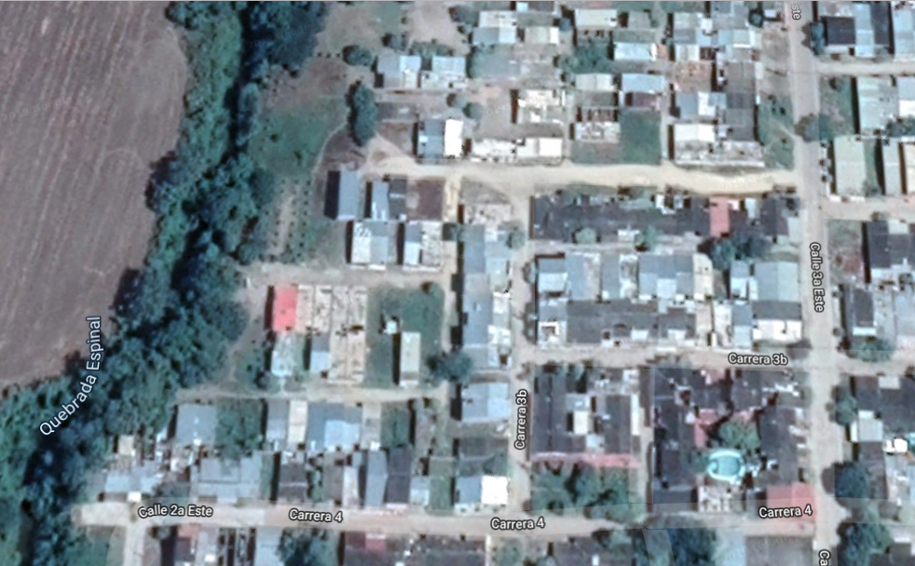
Ilustración 7. ubicación del conjunto las palmeras
Como pudieron observar en las imágenes anteriores esta zona del departamento es bastante cálida lo cual hace que el uso de estas zonas recreativas (piscinas) sea más constante por parte de los habitantes del municipio ya que las olas de calor que se presentan en esta parte del departamento son constantes.
También se debe tener en cuenta que este clima no favorece al cuidado y conservación del agua de las piscinas, ya que, al registrar temperaturas tan elevadas y al tener un promedio de temperatura superior a los 30°C vamos a contar con una evaporación del agua lo cual afecta al volumen de nuestra piscina y a la estabilidad del pH, porque al incrementar la temperatura del agua los tratamientos químicos efectuados en el agua pueden perder su efectividad y en vez de realizar una correcta regulación del pH van es a ayudar a la alteración de este, lo cual va a tener repercusiones para los bañistas, como por ejemplo irritación en la piel, ojos, irritación nasal, dermatitis, hasta incluso diarrea entre otras; por ello es que se debe de realizar un correcto mantenimiento del agua de piscina para evitar todo este tipo de repercusiones, además de que si una piscina no está en óptimas condiciones ¿Quién querrá hacer uso de ella?

MARCO DE REFERENCIA

Como primer referencia, se tiene a la problemática que hay en el conjunto de las palmeras, la cual consiste en el significativo gasto económico que conlleva el mantenimiento de la piscina, pues por el costo variable de los productos químicos de los cuales hacen utilización y el constante uso que se la da a esta misma en muchas ocasiones hay quejas por parte los bañista, además, el agua de la piscina no se encuentra en óptimas condiciones, también entendiendo que el tiempo de recirculación del agua de esta misma está un poco limitado por el gran consumo energético que conlleva al hacer uso de la motobomba.
Desde esta primera referencia, se parte en la búsqueda de una solución al problema establecido, lo cual conlleva a la búsqueda de información respectiva, la cual consiste en los conceptos anteriormente mencionados, la búsqueda se ha realizado por medios electrónicos como la web, blogs acerca de piscinas, establecimientos distribuidores de químicos para piscinas, proyectos similares entre otros medios.

ESTADO DEL ARTE

El área de control es una de las asignaturas de gran interés en la ingeniería y la ciencia. Ha sido esencial en el desarrollo de nuevas tecnologías, actualmente ha relacionado calidad de subsistencia y comodidad al ser humano. El ser humano se ha beneficiado del área de control con fin excesivo a lo largo del tiempo, hoy en día en el trabajo del manejo de oxigenación de agua está en crecimiento por motivos de nuevos proyectos que salen al mundo, puesto que se está dando un nuevo sistema de sostenibilidad para las personas y familias que viven de éste, también corresponde proyectos nuevos de tecnología como el sistema de recirculación de agua (SRA) y el procedimiento de la misma, optimizando un recurso valioso para los seres humanos.
El nuevo uso de tecnologías de renovación y tratamiento del agua tiene ventajas nuevas para poder utilizar el agua que no tenía una buena recirculación y oxigenación de este líquido valioso, como un monitoreo y control constante de las variables físico-químicas, sanitarias y pH del agua.
El desgaste de estas tecnologías se limita al ver tantos países que la utilizan, este sistema tiene una gran demanda de consumos a la población y las personas, debido a que tienen varias etapas de realización a largo plazo y se puede llegar a la creación de nuevas tecnologías. En éste proyecto se desarrollarán nuevos conceptos de tratamiento y recirculación de agua, para saber el funcionamiento de este sistema.
El tratamiento de recirculación y control de pH ayuda a mantener un pH balanceado en la piscina del conjunto las palmeras del Espinal,Tolima y a llevar un control o registro de desfase de pH. En el proyecto se puede mantener el agua de esta piscina a la saturación total de OD (100 %), quiere decir a su máxima solubilidad, las instalaciones existentes (superficie de agua, superficie de estanques, tiempo de renovación, altura del agua, bombas) y los tipos de adecuación que se deben hacer para empezar la realización de este proyecto.
Éste proyecto va a dar solución y ayuda a las personas que habitan en el conjunto, dado que podrán saber en qué estado se encuentra el pH, como también manteniéndolo estable para el buen funcionamiento de la piscina, con el goce de las personas que la utilizan para que tengan un momento agradable sin tener incomodidades como ver el agua estancada, con mal olor y con un pH desbalanceado.

DESARROLLO

Diagrama de bloques funcionales
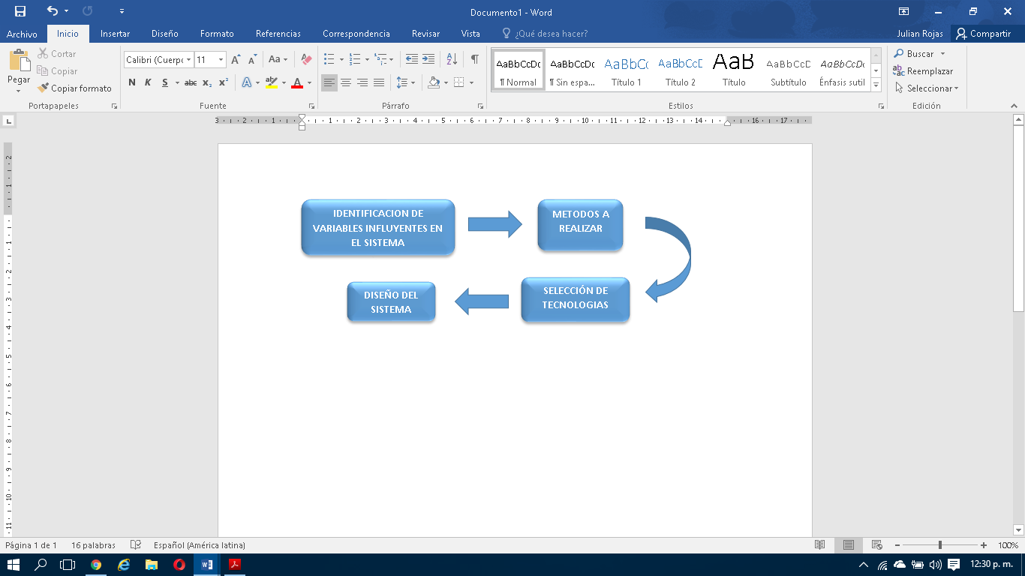
Ilustración 8. diagrama funcional de bloques
En este diseño, la identificación de las variables que pueden afectar nuestro sistema fue una de las partes más importantes ya que al tratarse de un espacio abierto este está expuesto a múltiples factores tales como lo son: la temperatura, la humedad, el aire, la lluvia, entre otros. Como podemos observar, cada uno de los factores ya mencionados pueden influir de forma contundente en nuestro sistema, con esto nos referimos a que los cambios de estos van a alterar el valor del pH del agua de la piscina, como se observa a continuación.
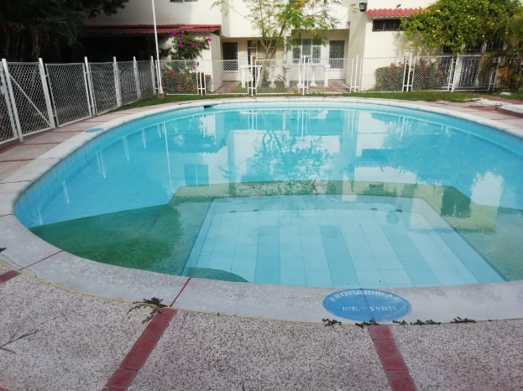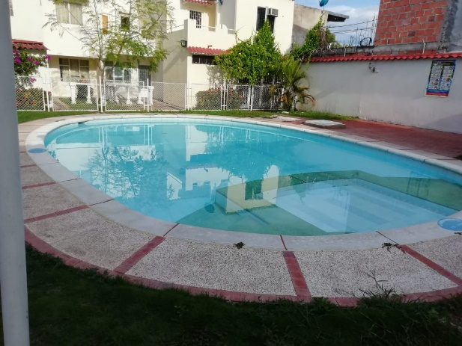
Ilustración 9. piscina del conjunto las palmeras espinal- Tolima
Una vez identificadas estas variables, se procede a ver como cada uno de estos componentes afectan nuestro sistema, en el caso de la temperatura se puede observar que durante el verano que es la etapa del año donde más se incrementa la temperatura, los niveles de agua de la piscina se ven disminuidos gracias al fenómeno de la evaporación, pero no solo se trata de la evaporación al disminuir los niveles del agua y al aumentar la temperatura de esta misma, los niveles de pH se desbalancean impidiendo así que el desinfectante actué correctamente.
En el caso de la lluvia, producirá en primer lugar un agua turbia, en segundo lugar, traerá con ella piedras, hojas, tierra, entre otras cosas; el aumento del nivel de agua de la piscina podría producir que el agua de esta se rebose, en caso de que esto suceda la alteración del agua será mucho mayor, ya que arrastrará pequeños materiales y microorganismos de los alrededores de la piscina.
Lo mismo sucede con las demás variables influyentes en el sistema, y así, es como de esta forma vemos cómo se afecta el agua de la piscina y el pH de esta misma.
Se continúa verificando los métodos de control del pH y de recirculación de agua existentes actualmente, los métodos usados en la piscina de Las Palmeras son el tratamiento químico y la utilización de un sistema de filtrado con motobomba, en donde utilizan el cloro en pastillas y en polvo como ente desinfectante, como corrector de pH se da la utilización de la soda cáustica y el uso de sistema de filtrado para remover las basuras y la materia orgánica que se encuentre en el agua a la vez que realizan la oxigenación del agua de la piscina.
Se realiza por medio de un indicador de pH en este caso se trata de una cinta universal de pH de 1 a 14, la cual observaran a continuación.
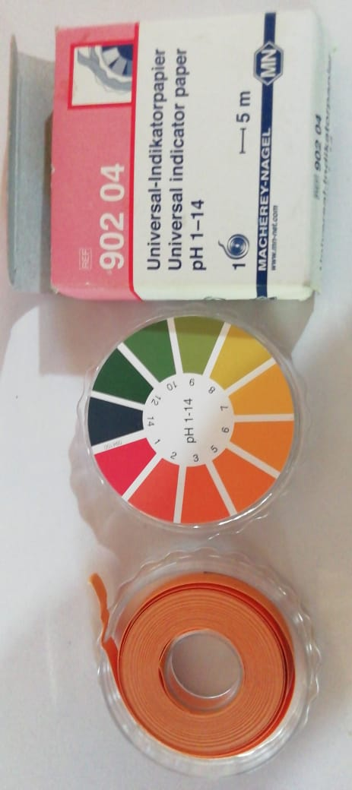
Ilustración 10. Indicador de pH de papel universal
En primera instancia se toma el valor del agua como referencia para las demás comparaciones, el resultado del valor del agua en este caso se mide es por tonalidad de la cintilla de pH el cual fue el siguiente:
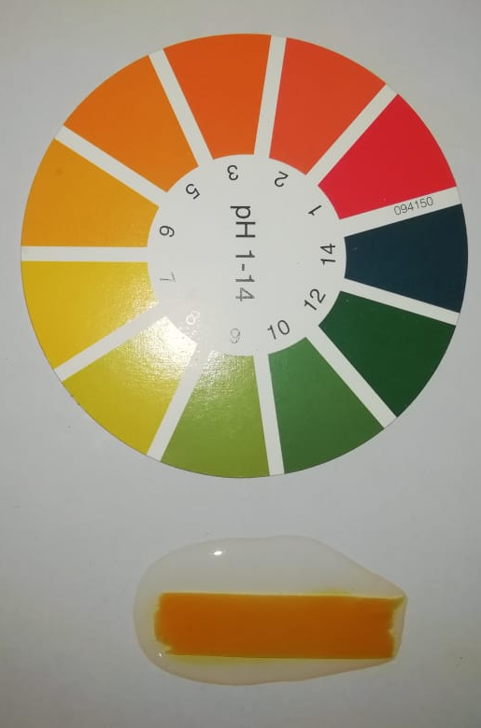
Ilustración 11. Valor del agua en la escala de pH del indicador utilizado
Una vez teniendo la medida referencia o base se procede a realizar las comparaciones pertinentes, en este caso lo comparamos con el agua de la piscina del conjunto, el resulto fue el siguiente:
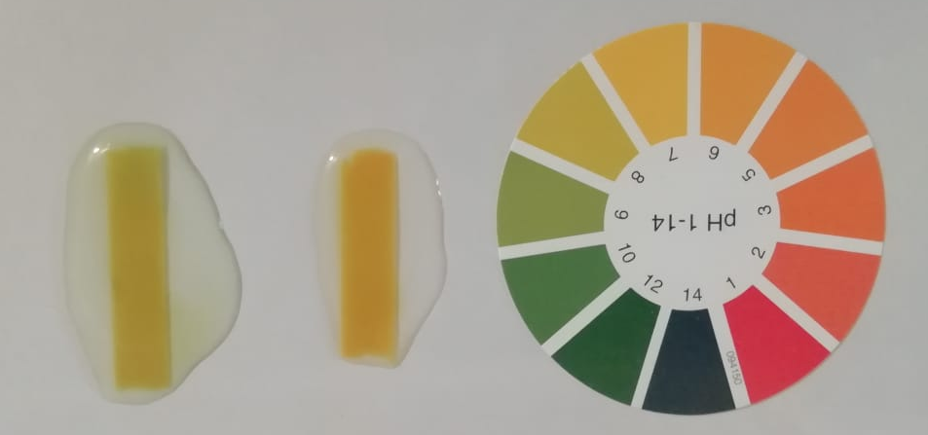
Ilustración 12. Comparación del agua de la piscina la medida base.
Como se puede observar en la imagen anterior vemos que el trozo de cinta del lado derecho se encuentra con una tonalidad un poco más verdosa que el de nuestra medida base, por lo cual podemos ver que el valor del agua de la piscina se encuentra entre el rango de 8 y 9 según la escala de pH del indicador, de esta forma, se puede deducir que la media actual está fuera de los rangos aceptables de pH los cuales son entre 7,2 y 7,8.
Se continua con la escala de pH y esta vez se realiza la comparación con el zumo de limón que según su escala debe de estar entre 1 y 2, el resultado obtenido fue comparado con el color normal de la cintilla y vemos que apenas al poner una gota de zumo de limón este de una vez cambia su tonalidad, entonces es notable la diferencia y que su tonalidad corresponde al valor de pH del zumo de limón el cual está entre 1 y 2 como lo ven a continuación:
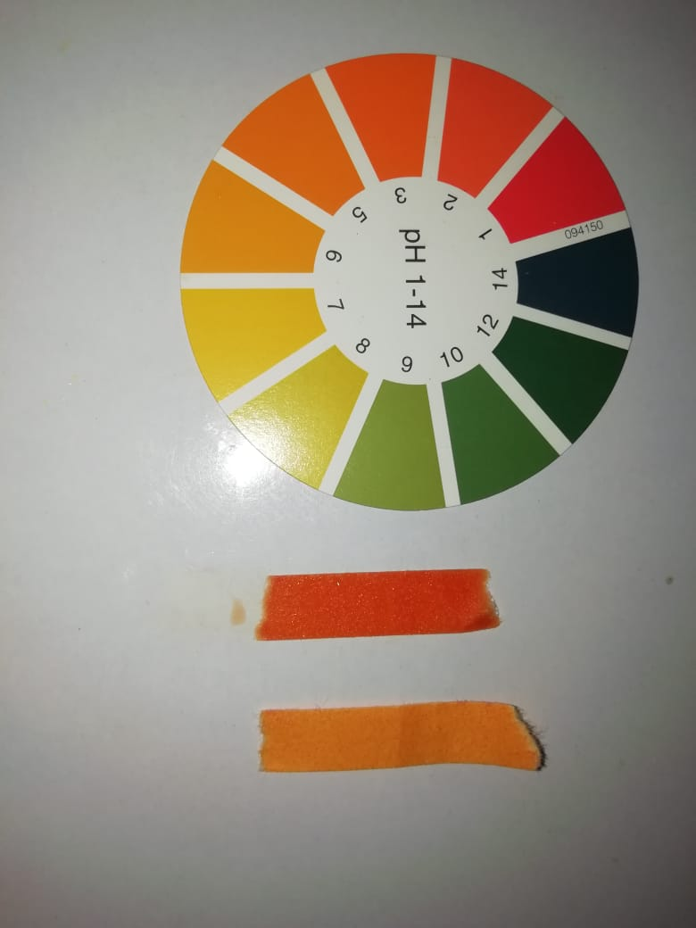
Ilustración 13. Toma del valor de zumo de limón.
Como ya se comprobaron los valores de una sustancia acida y neutra se procede a tomar el valor de pH de una sustancia alcalina, que en este caso se trata de la leche de magnesia, que según su escala debe de tener un pH entre 10 y 11, a continuación, el resultado obtenido.
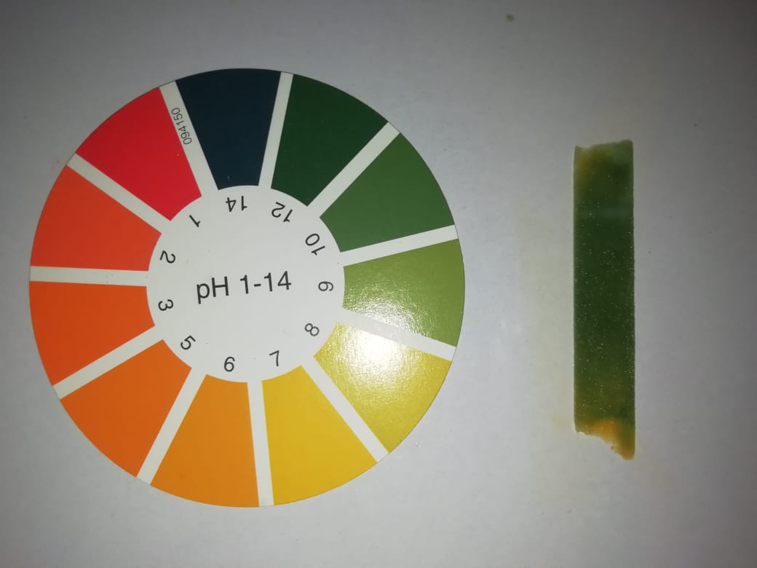
Ilustración 14. Resultado obtenido de sustancia alcalina (leche de magnesia).
Una vez identificado todas las variables y los métodos que se van a emplear se continua con la búsqueda de los dispositivos que se van a implementar para el diseño del sistema, se encuentra en primer lugar con el uso del sensor de pH que es la pieza fundamental de todo nuestro sistema, ya que, será el que nos mostrará en tiempo real los valores del pH de la piscina y de ahí se partirá al debido proceso químico que se deberá realizar para el control del nivel del pH, que en este caso será un dispositivo de control automático de pH de referencia 05BDSPHBASPA00 de la marca POOL BASIC el cual es una bomba peristáltica[] que consta de un sistema de control y de dosificación automática de pH por medio el cual hace los ajustes pertinentes a la medición en tiempo real añadiendo ya sea una sustancia alcalina (elevador de pH) o una sustancia acida (disminución de pH) para un mayor conocimiento sobre las características consultar su ficha técnica[]
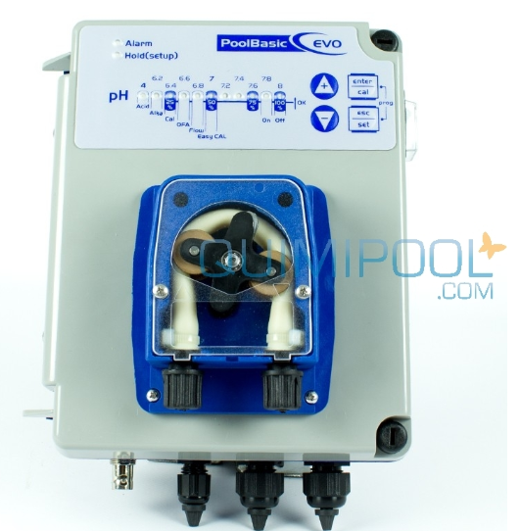
Ilustración 15. Dispositivo de control automático de pH Pool Basic EVO +
Las características más relevantes de este dispositivo son las siguientes:
- Contenedor de plástico con grado de protección IP 55.
- Display LED.
- Protegido contra ajustes inadecuados.
- Auto calibración de los electrodos.
- Control de la calidad de los electrodos.
- Lectura del set point inmediata.
- Pausa bombas y LED intermitente por situación de alarma.
- Tiempos de dosificación programables.
- Programación simple y rápida del set point / Set-point regulables.
- Alimentación: 50 Hz 115 / 230 VAC.
- Consumo 7 W.
- Caudal de las bombas 1,5 l/h.
- Regulación de la Bomba: Paro - Marcha con diferentes tiempos de dosificación.
- Escala: 6,2 - 8,0 pH.
- Rango de Control de pH: 0.0 / 14.0 pH.
- Precisión: +/- 0.1 pH.
- Calibración electrodo: Automática con calidad de calibración.
A continuación, se podrá observar todos los elementos pertinentes al control automático del pH, que consta del dispositivo ya mencionado, una sonda de medición de pH, frascos con soluciones correctoras de pH entre otros.
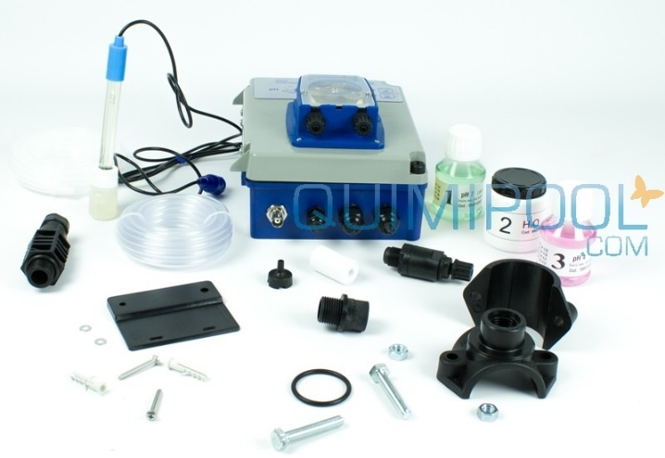
Ilustración 16. Componentes del dispositivo Pool Basic EVO +
La instalación de este dispositivo está reflejada en el manual de uso y de características del Pool Basic EVO + ^{[9]} el cual se ve reflejado en el siguiente diagrama:
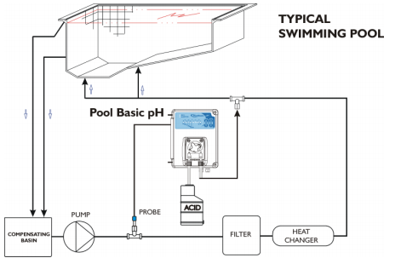
Ilustración 17. Diagrama de instalación del Pool Basic EVO +
Actualmente, la piscina ya cuenta con un sistema de recirculación de agua, el cual, tiene el siguiente modelo que consta de estas características a excepción del número 8.
- Skimmer: recoge el agua sucia de la piscina para su filtrado.
- El sumidero: recoge el agua sucia en el fondo del vaso y permite el vaciado de la piscina.
- La boquilla de aspiración: conecta la toma del limpia fondos al circuito de filtrado.
- La boquilla de impulsión: permite la salida del agua limpia desde la depuradora a la piscina.
- La válvula de 6 vías: controla las diferentes funciones del circuito (cerrado, filtrado, lavado, recirculación, vaciado y enjuague).
- La bomba y el motor: aspiran e impulsan el agua por todo el circuito.
- La tubería de PVC: conecta todos los elementos del circuito y permite realizar el desagüe de la piscina.
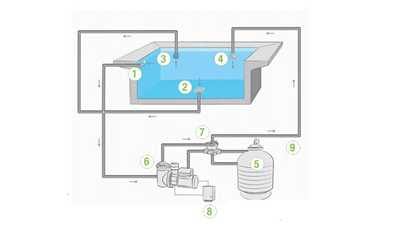
Ilustración 18. Modelo de recirculación de agua.
Se tiene pensado reemplazar la motobomba actual del sistema de filtrado por un motobomba que funcione a DC, puesto que, la que se encuentra en el sistema actual funciona a AC, esto para poder hacer la utilización de un panel solar para disminuir el consumo eléctrico y a su vez disminuir el costo económico que representa la utilización de la motobomba en AC, para que de esta forma se pueda hacer más uso del sistema de filtrado y recirculación de agua, así, se disminuirá el uso del tratamiento químico, por lo tanto, con la constante oxigenación que nos genera el sistema de recirculación del agua se va a evitar que esta se oxide[] y altere los valores de pH, a su vez permitiendo que los entes desinfectantes puedan realizar su correcto funcionamiento. De tal forma, se selecciona una bomba de piscina solar con el fin de reducir el consumo eléctrico, esta bomba es de la familia Lorentz quienes son una empresa dedicada al uso de energía solar en bombas.

La bomba que se pretende utilizar es la siguiente:
Ilustración 19. bomba solar
La cual cuenta con las características suficientes para la piscina puesto que esta bomba tiene un caudal de 19${ m}^{3}/h$ que es más que suficiente para el volumen de nuestra piscina, el cual es obtenido de la siguiente manera: se halla el área de la superficie primero, como se trata de una piscina ovalada se realiza con la siguiente formula:
$$Area=\frac{A}{2}* \frac{B}{2}*3,14$$
$$\frac{10,3m}{2}* \frac{7,12m}{2}*3,14={57,56876m}^{2}$$

Luego de haber hallado el área de la superficie se tendrá que calcular la profundidad promedio de esta, que se realiza de la siguiente forma:

$$Prof. Promedio=\frac{\left(Prof. Minima+Prof. Maxima\right)}{2}$$
$$\frac{0,9m+1,5m}{2}=1,2m$$
Una vez obtenida la profundidad promedio podemos calcular el volumen de la piscina el cual se hará de la siguiente forma:

$$Volumen=Area*Prof. Promedio$$
$$57,56786m*1,2m=69,08m^{3}$$
Ahora procedemos a determinar la capacidad máxima de la piscina, bien sabemos que $1m^{3}=1000 litros$ por consiguiente si tenemos $69,08m^{3}$será igual a como si tuviéramos $69080 litos$, para obtener la capacidad de caudal de nuestra bomba o en otros términos el flujo mínimo de litros por hora ($m^{3}/ h$) será igual a:
$$Flujo minimo=Capacidad de la piscina / tasa de rotacion$$
La tasa de rotación es el tiempo el cual se va a recircular el agua de nuestra piscina, para de esta forma oxigenarla y realizar su debido mantenimiento, limpieza y desinfección, que en este caso como se trata de una piscina privada y no de entorno publico bastará con hacer recircular el agua durante 6 horas de tal forma que nuestro flujo mínimo será el siguiente:

$${69080 litros}/{6 horas}= 11513 {litros }/{hora }={11,513{ m}^{3}}/h$$

De tal manera, vemos como la bomba a utilizar supera nuestro caudal de recirculación o nuestro flujo mínimo, por esto, haciendo más eficiente el recirculado y finalizándolo en un menor tiempo, esta recirculación, se debe implementar al menos unas dos o tres veces por semana para un correcto mantenimiento del agua, las características de funcionamiento solar de esta bomba de referencia PS2 – 600 CS – 17 – 1 que es la referencia del sistema completo[] son las siguientes:
- Voltaje a potencia máxima >68 (VCC)
- Voltaje de circuito abierto máx. 150 (VCC)
- Voltaje nominal 48 – 72 (VCC)
De esta manera, luego de haber seleccionado correctamente los dispositivos que vamos a implementar se puede realizar el diseño de nuestro sistema, el cual estará conformado de la siguiente manera, está representada en un diagrama de bloques funcionales.
Señal deseada
Planta
Acción
Controlador (Decisión)
Punto de referencia

Medición (sensor)

Ilustración 20. diagrama de bloques del sistema

METODOLOGÍA

Método científico experimental (DISEÑO DE UN SISTEMA DE RECIRCULACIÓN DE AGUA Y CONTROL DE PH PARA LA PISCINA DEL CONJUNTO LAS PALMERAS).
1ª parte se investigó y se realizó un planteamiento general del proyecto, en donde se va a tomar el problema a solucionar.

2ª parte se plantean posibles soluciones en este caso se va a realizar el diseño de nuestro proyecto.

3ª parte se inicia el diseño inicial poniendo a prueba el funcionamiento del proyecto, teniendo en cuenta las etapas, el diseño y la capacidad de crear y salir adelante en nuestro proyecto.

RESULTADOS

Los resultados más relevantes fueron: El 100% de los análisis realizados semanalmente desde el mes de marzo de 2019, en los aspectos microbiológicos, bacteriológicos y micológicos, arrojaron resultados negativos; el 75% de los resultados de pH se mantuvieron entre 7,6 y 8,6
El 87% de los registros realizados en el DISEÑO DE UN SISTEMA DE RECIRCULACIÓN DE AGUA Y CONTROL DE PH PARA LA PISCINA DEL CONJUNTO LAS PALMERAS fueron correctos.
Se elaboró el documento del DISEÑO DE UN SISTEMA DE RECIRCULACIÓN DE AGUA Y CONTROL DE PH PARA LA PISCINA DEL CONJUNTO LAS PALMERAS con todos los procedimientos necesarios para su desarrollo.
Se implementó el uso obligatorio de elementos de protección personal de los operadores, durante la manipulación de los productos químicos.

CONCLUSIONES

Se logró el DISEÑO DE UN SISTEMA DE RECIRCULACIÓN DE AGUA Y CONTROL DE PH PARA LA PISCINA DEL CONJUNTO LAS PALMERAS, para el cual se elaboró un documento con todos los procedimientos necesarios para el desarrollo de éste.
El origen del agua en un 94% es de red pública, en un 10% de los casos complementada por captaciones propias.
El 60% de los tratamientos se han utilizado filtración, desinfección, corrección de pH y Otros tratamientos.
Con este diseño se permitirá mantener el pH de forma balanceada y el margen de error de un 75% se reducirá hasta un 40%

WEBGRAFIA

¹ Publicado por DRC, blog química general, [en línea], 12 de septiembre del 2015, [Consultado: 3 de abril del 2019], Disponible en Internet: http://quimica1general1.blogspot.com/2008/06/el-qumico-dans-slp-stirensen.html
² Publicado por Mauricio Medina,[En línea],[Consultado: 3 de abril del 2019], Disponible en internet: https://mauriciomedinasierra.wordpress.com/primer-corte/conceptos/caudal/
³ Hidrología – caudales: Análisis de caudales,[En línea], Capitulo 7, [Consultado el 4 de abril del 2019], Disponible en Internet:http://www.ingenieroambiental.com/4018/hidrologia%20-%20caudales%282%29%282%29.pdf
⁴ Julián Pérez Porto y Ana Gardey. [En línea], Publicado: 2014. Actualizado: 2015, [Consultado el 4 de abril del 2019], Disponible en Internet: https://definicion.de/recirculacion/
⁵ Publicado por Florencia Ucha, [En línea], Sitio: Definición ABC, Agosto del 2011, [Consultado el 4 de abril del 2019], Disponible en Internet: https://www.definicionabc.com/general/filtro.php
⁶ Publicado en Piscina ideal, [En línea], [Consultado el 4 de abril del 2019], Disponible en Internet: https://www.piscinaideal.com/consejos-piscina/como-funciona-el-sistema-de-filtracion-de-una-piscina/
⁷ Instituto de Hidrología, Meteorología y Estudios Ambientales (IDEAM) , [En línea], Publicado 11 de noviembre del 2018, [Consultado el 4 de abril del 2019], Disponible en Internet: https://www.todacolombia.com/departamentos-de-colombia/tolima/clima.html
⁸ Secretaria del espinal Tolima: Estadísticas 2011-2014, [En línea], [Consultado el 4 de abril del 2019], Disponible en Internet: https://www.tolima.gov.co/descargar.php?idFile=2467
⁹ Que son las bombas peristálticas. [En línea], publicado el 1 de diciembre del 2008, [Consultado el 10 de abril del 2019], Disponible en Internet https://www.quiminet.com/articulos/que-son-las-bombas-peristalticas-32689.htm
¹⁰ Pool Basic EVO+ [En línea], [Consultado el 10 de abril del 2019], Disponible en Internet: https://www.quimipool.com/index.php?controller=attachment&id_attachment=313
¹¹ Publicado por A. Velasco, [En línea], Publicado: 12 de noviembre del 2013, [Consultado el 12 de abril del 2019], Disponible en Internet: http://www.saferain.com/es/blog/importancia-de-la-aireacion-del-agua.html
¹² Lorentz, [En línea], [Consultado el 12 de abril del 2019], Disponible en Internet: https://www.lorentz.de/es/productos-y-tecnologia/tipos-de-bombas/bombas-de-piscina-solares

REFERENCIAS

Cortés, Harold; Mora, Lina. Diseño de un sistema compacto de potabilización de agua para consumo humano en la granja la fortaleza ubicada en el municipio de melgar- Tolima. [en línea]. [Bogotá, D.C., Colombia]: Universidad libre, febrero 2015. Disponible en internet: https://repository.unilibre.edu.co/bitstream/handle/10901/11285/INFORME%2021.101.023.pdf?sequence=1&isAllowed=y
Galli, Oscar; Sal, Facundo. Sistemas de recirculación y tratamiento de agua. [en línea]. [Santa Ana, Argentina]: Secretaría de agricultura, ganadería, pesca y alimentos CENADAC, 2007. Disponible en internet: http://www.minagri.gob.ar/sitio/areas/acuicultura/cultivos/otros/_archivos//000003-Sistemas%20de%20recirculaci%C3%B3n%20y%20tratamiento%20de%20agua.pdf

Velásquez, Javier; Osuna, Mónica. Diseño y construcción de un prototipo de clarificador de manto de lodos. [en línea]. [Bogotá, D.C., Colombia]: Universidad Católica de Colombia, mayo 2017. Disponible en internet. https://repository.ucatolica.edu.co/bitstream/10983/14481/1/TESIS%20CLAIFICADOR%20DE%20AGUA_V3.pdf

Publicado por DRC, blog química general, [en línea], 12 de septiembre del 2015, [Consultado: 3 de abril del 2019], Disponible en Internet: http://quimica1general1.blogspot.com/2008/06/el-qumico-dans-slp-stirensen.html
Publicado por Mauricio Medina,[En línea],[Consultado: 3 de abril del 2019], Disponible en internet: https://mauriciomedinasierra.wordpress.com/primer-corte/conceptos/caudal/
Hidrología – caudales: Análisis de caudales,[En línea], Capitulo 7, [Consultado el 4 de abril del 2019], Disponible en Internet:http://www.ingenieroambiental.com/4018/hidrologia%20-%20caudales%282%29%282%29.pdf
Julián Pérez Porto y Ana Gardey. [En línea], Publicado: 2014. Actualizado: 2015, [Consultado el 4 de abril del 2019], Disponible en Internet: https://definicion.de/recirculacion/
Publicado por Florencia Ucha, [En línea], Sitio: Definición ABC, agosto del 2011, [Consultado el 4 de abril del 2019], Disponible en Internet: https://www.definicionabc.com/general/filtro.php
Publicado en Piscina ideal, [En línea], [Consultado el 4 de abril del 2019], Disponible en Internet: https://www.piscinaideal.com/consejos-piscina/como-funciona-el-sistema-de-filtracion-de-una-piscina/
Instituto de Hidrología, Meteorología y Estudios Ambientales (IDEAM) , [En línea], Publicado 11 de noviembre del 2018, [Consultado el 4 de abril del 2019], Disponible en Internet: https://www.todacolombia.com/departamentos-de-colombia/tolima/clima.html
Secretaria del espinal Tolima: Estadísticas 2011-2014, [En línea], [Consultado el 4 de abril del 2019], Disponible en Internet: https://www.tolima.gov.co/descargar.php?idFile=2467
Que son las bombas peristálticas. [En línea], publicado el 1 de diciembre del 2008, [Consultado el 10 de abril del 2019], Disponible en Internet https://www.quiminet.com/articulos/que-son-las-bombas-peristalticas-32689.htm
Pool Basic EVO+ [En línea], [Consultado el 10 de abril del 2019], Disponible en Internet: https://www.quimipool.com/index.php?controller=attachment&id_attachment=313
Publicado por A. Velasco, [En línea], Publicado: 12 de noviembre del 2013, [Consultado el 12 de abril del 2019], Disponible en Internet: http://www.saferain.com/es/blog/importancia-de-la-aireacion-del-agua.html
Lorentz, [En línea], [Consultado el 12 de abril del 2019], Disponible en Internet: https://www.lorentz.de/es/productos-y-tecnologia/tipos-de-bombas/bombas-de-piscina-solares

